Łęczyca, 19 listopad 2007 r.

ZAPYTANIA

NAZWA ZADANIA:
BUDOWA WIEJSKIEGO CENTRUM KULTURY I SPORTU W WILCZKOWICACH GÓRNYCH.

ZAPYTANIA
Pytanie Nr 1
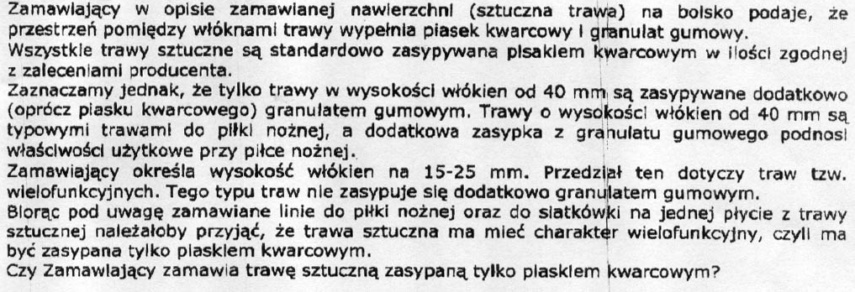
Odpowiedź:
Jako nawierzchnię na boisko przyjąć należy nawierzchnię typu „ sztuczna trawa ”.
Jest to nawierzchnia syntetyczna, zbudowana z osnowy, którą stanowią 100 % włókna (źdźbła) polipropylenowe , połączone w pęczki, tworzące runo i zapewniające spójność i trwałość nawierzchni. W osnowie wykonane są otwory o średnicy około 3 mm co 30-40 cm, w celu odprowadzenia wody z nawierzchni.
Parametry nawierzchni:
- wysokość całkowita nawierzchni: minimalna 20 mm maksymalna 27mm ,
- gęstość (włókien /m kw.): od 330 000 , - dane potwierdzone aprobatą techniczną lub rekomendacją techniczną wydaną przez ITB – załączyć do oferty.
- ciężar włókna od 7 100 Detex,
- rodzaj włókna: monofil polipropylenowe,
- wypełnienie: piasek kwarcowy i granulat.
- kolor nawierzchni: zielony,
- linie: wklejone w nawierzchnię – białe ,
- ilość linii – linie dla boiska do piłki ręcznej zgodnie z obowiązującymi w
tym zakresie przepisami .
Wykonawca powinien załączyć aprobatę techniczną ITB lub rekomendację techniczną wydaną przez ITB oraz poświadczone karty techniczne oferowanej nawierzchni

Pytanie Nr 2
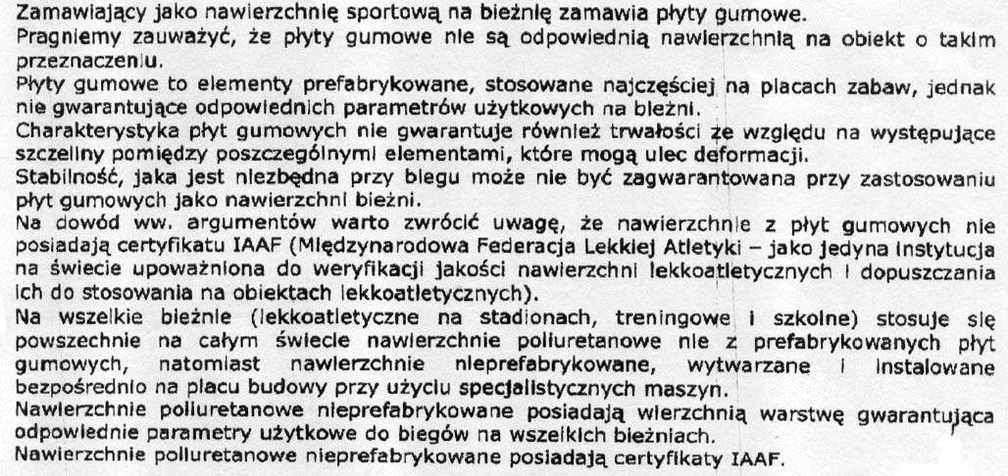
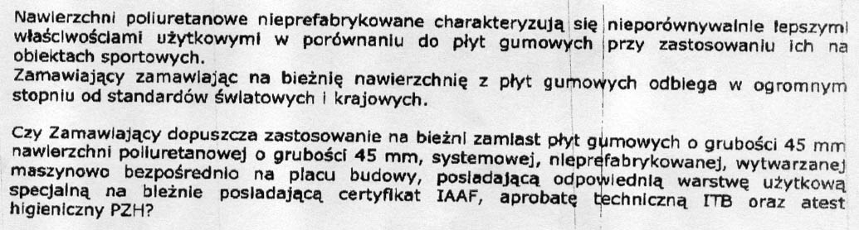

Odpowiedź:
Zamawiający dopuszcza zastosowanie na bieżni zamiast płyt gumowych o grubości 45 mm, nawierzchni poliuretanowej o grubosci3 0-45 mm. Oczywiście ww. nawierzchnia winna mieć stosowne atesty, aprobaty i dopuszczenia.

Pytanie Nr 3
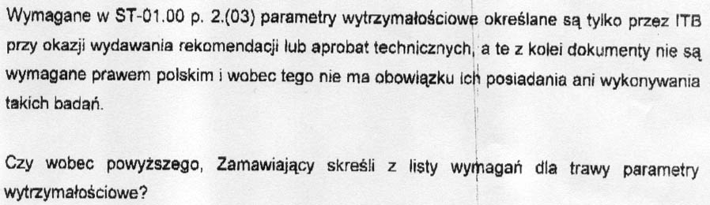
Odpowiedź:
Zamawiający podtrzymuje swoje stanowisko określone w specyfikacji a w szczególności wymagań określających parametry wytrzymałościowe.

